Автор: Дмитрий Головченко, Москва
Отчет о восхождении команды Федерации Альпинизма и Скалолазания Москвы на пик Седой страж
Чемпионат Москвы по альпинизму 2015 г.
Класс высотно-технический
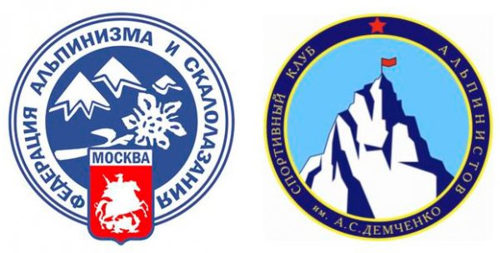
Отчет о восхождении команды Федерации Альпинизма и Скалолазания Москвы на пик Седой страж (5481 м)
по контрфорсу Восточной стены «Девятый вал», первовосхождение,
ориентировочно 6Б к.тр.
Ст. тренер: Кузнецова Е.В.
Руководитель: Нилов С.А.
Москва 2015
Седой Страж (5481м) по контрфорсу Восточной стены,
«Девятый Вал»
Паспорт восхождения
1. Класс восхождения: высотно-технический
2. Район восхождения: Тянь-Шань, Западный Кок-Шаал Тоо
3. Вершина, ее высота, маршрут восхождения: Седой Страж (5481м) по контрфорсу Восточной стены
4. Категория трудности: 6Б (первовосхождение)
5. Характеристики маршрута:
Протяженность маршрута: 1835м
стенной части: 993м
участков V-VI к.с. 1135м
Перепад высот маршрута: 1230м
стенной части: 829м
Средняя крутизна маршрута: 60 градусов
стенной части: 71 градусов
6. Оставлено крючьев на маршруте (в том числе шлямбурных): 2 (2)
7. Руководитель: Нилов Сергей – МС
Участники:
Григорьев Дмитрий – КМС
Головченко Дмитрий – КМС
8. Тренер команды: Кузнецова Е. В.
9. Выход из базового лагеря: 16.08.2015
Выход на вершину: 20.08.2015
Возвращение в базовый лагерь: 21.08.2015
10. ЦСКА им. Демченко, Москва
Техническое фото с ниткой маршрута восхождения
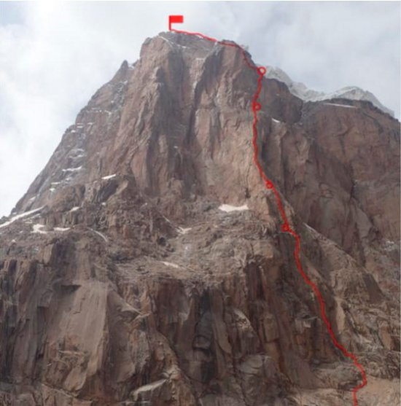
Общее фото пика Седой Страж с Востока и нитка маршрута команды
Фотопанорама района с Северо-Востока
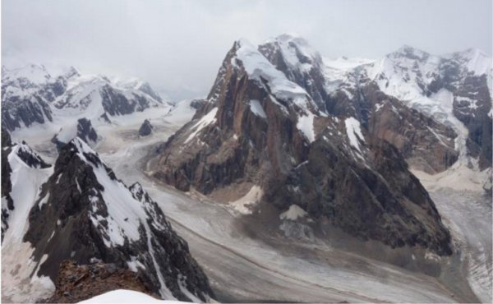
История района
Хребет Западный Кокшаал-Тоо расположен в Центральном Тянь-Шане между озером Иссык-Куль и пустыней Такла-Макан, на границе Киргизии с Китаем. С севера хребет Кокшаал-Тоо граничит с реками Узёнгю-кууш и Мюдюрюм с юга – с рекой Кокшаал. Спортивным туристам и альпинистам он стал известен благодаря описаниям А.А. Летавета (экспедиция 1933-1934 гг.) Несмотря на многие экспедиции начиная с 1869 года (А.В. Каульбарс), хребет до сих пор является малоизученным, а многие вершины остаются нетронутыми.
Название ледникам Ферсмана и Малицкого было дано еще в 1929 году экспедицией географа и гляциолога Н.Н.Пальгова. Однако в классификаторе ФАР есть только одна вершина в этом районе – пик Корсуна, расположенный рядом с пиком Белый – первовосхождение на эту вершину было совершено из соседнего ущелья, с ледника Наливкина.
До 2015 года район пика Белый исследовался в основном зарубежными группами. Основной целью большинства экспедиций было восхождение на высшую точку района – пик Белый. Краткая хронология посещения района следующая:
- 2000 год – четверка американцев во главе с Майком Либеки (Mike Libecki) пытается взойти на пик Белый (5694), который они, не зная существующего названия, нарекают Grand Poohbah. Подняться на вершину им помешала сильная буря, и они вынуждены были повернуть назад, не дойдя пару сотен метров. В том же году группа альпинистов из Москвы под руководством Бориса Староскина совершила первовосхождение на пик Корсуна (5145 м)
- 2005 год – группа из Новой Зеландии под руководством Paul Knott прибыла с целью подняться на Белый, но все маршруты с ледника Ферсмана были оценены как опасные из-за висячих ледников. Участники экспедиции совершили первовосхождение на пик Неизвестный, а также дали названия вершинам Пограничник, Граница и Застава.
- 2006 год – британская экспедиция совершает первовосхождения на вершины Novey (4798), Ascha (4717), Berum (4812) и Kanashay (4996).
- 2008 год – в район приезжает группа из Словении с целью подняться на Белый. Однако попытка восхождения по Юному гребню потерпела неудачу. Тем не менее, участники экспедиции совершили первовосхождения на вершины Анин (4807), Застава (5370) и пик Плаза Южная (4912).
- 2009 год – польскими альпинистами совершены первовосхождения на Границу (5350) и Плаза Северная.
- 2011 год – двойка словенцев проложила маршрут по Южному гребню на главную вершину района, пик Белый. В этом же году группа британцев поднялась на пик Eggemenduluk (5210)
- 2014 год – команда из Великобритании безуспешно пытается подняться на соседний с пиком Белый пик 5481, тем не менее, экспедиция была достаточно продуктивной: были совершены первовосхождения на вершины 4753 и 4849, а также 4780 (Donstanski), 4545, 4601, 4645.
Картосхема района
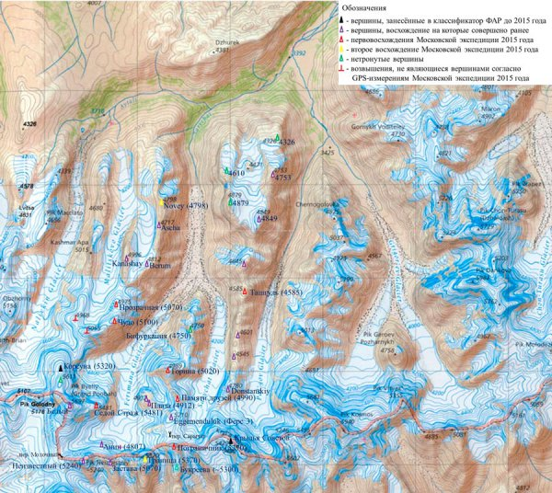
Тактические действия команды
Район высокий базовый лагерь находится на высоте 3600. Ближайшие вершины выше 4500 м. Так как экспедиция состояла из участников очень разной квалификации, от новичка до мастера спорта, подготовка к восхождение проходила у команды по-разному.
Григорьев, как инструктор, исследовал с новичками и разрядниками ледник Сарычат, где было совершено 3 первовосхождения на вершины до 5020м. Параллельно с этим двойка Нилов-Головченко исследовала подход под Седого Стража и возможные варианты первовосхождения. Наблюдение за предполагаемой линией в течение дня дало понимание в безопасности выбранной линии. Кроме того в одну из ходок двойка занесла существенную часть снаряжения под маршрут и посмотрела предполагаемый путь спуска.
13 августа (на 10 день экспедиции) команда в составе команды из 7-ми человек совершила акклиматизационное первопрохождение на пик Novey по маршруту 2А категории сложности.
15 августа команда вышла на подход. В отличие от первого раза, когда двойка Нилов-Головченко не дошла до Седого Стража за один день, команда поднялась в ABC за 6 часов. Вместе с командой на ледник Ферсмана отправилась двойка Шарфуллин-Никитин, которые планировали совершать первовосхождения на соседние вершины. С двойкой была регулярная радио-связь, в случае необходимости обе команды могли прийти друг другу на помощь.
Спуск с маршрута на Северо-Западную сторону. Сначала пешком по снежной крыше, потом 8 дюльферов до выхода на ледопада, текущего с главной вершины района, пика Белый. Далее по ледопаду в основном пешком, иногда с дюльферами на ледник Ферсмана севернее Седого Стража.
На маршруте команда пользовалась 50-метровыми веревками, 3 динамических и 2 статических. Большая часть маршрута скальная, прекрасно идут якорные крючья и закладные элементы, френды, камалоты. Верхняя часть маршрута снежно-ледовая, обязательно нужны кошки и ледовые инструмены.
Рисованный профиль маршрута
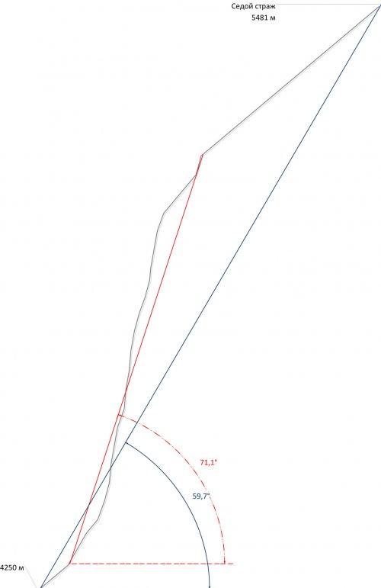
Краткое описание маршрута по участкам
R1 По осыпному склону прямо вверх под начало бараньих лбов. 100м, 40^{о}, II
R2 Наклонные скальные плиты типы типа бараньих лбов. 50м, 60^{о}, V
R3 Продолжаем движение вверх под большую удобную полку. 47м, 60^{о}, V
R4 По осыпной полке траверс вправо. Пересекаем огромный внутренний угол. На его правой стороне удобная станция на горизонтальной полке. 45м, 50^{о}, V
R5 По осыпной полке прямо. Попадаем в основание внутреннего угла, который заканчивается нависанием. Не доходя до карниза удобная станция на небольшой полочке. 50м, 70^{о}, VI
R6 Со станции 3 варианта продолжения маршрута: влево на осыпной кулуар, вверх в камин и влево по внутреннему углу и далее через карниз. Наш вариант второй, в камин. 50м, 75^{о}, VI, A2
R7 Продолжаем движение по камину. Сложное лазание, иногда ИТО. Станция на выходе из камина на небольшой полке. 47м, 85^{о}, VI, A2
R8 С полки попадаем во внутренний угол. На правой стороне внутреннего угла на полочке под ноги станция. 50м, 80^{о}, VI, A2
R9 По внутреннему углу вверх, далее по системе каминов и трещин выходим на большую полку. На полке ночевка. 48м, 80^{о}, VI, A2
R10 По наклонным плитам, перемежающимся стеночками, вверх прямо до удобной полки. 50м, 70^{о}, VI
R11 По контрфорсу по системе трещин и плит прямо вверх до удобной полки. На полке ночевка. 50м, 85^{о}, VI, A2
R12 Продолжаем движение по контрфорсу. Рельеф небогатый, часто приходится отклоняться от прямой линии. Станция висячая. 48м, 80^{о}, VI, A1
R13 Движение вверх по контрфорсу. Порода крепкая с щелями под якорные крючья или закладные элементы. 53м, 85^{о}, VI, A2
R14 Очередная веревка по контрфорсу. Хорошо идут френды крупных размеров. Контрфорс приводит к большой наклонной полке справа. На полке ночевка. 51м, 80^{о}, VI, A2
R15 От полки прямо вверх по плитам и стенкам с системой трещин выходим на осыпные полки. Внимание, живые камни! 47м, 75^{о}, V
R16 По осыпным полкам вправо, потом вверх влево. 45м, 70^{о}, V
R17 Продолжаем движение вверх вправо к основанию огромного камина, пересекающего вершинную башню по диагонали. 47м, 75^{о}, VI
R18 Движение по камину. Сложное лазание, иногда ИТО. 30м, 85^{о}, VI, A1
R19 По камину вверх вправо. Станция на плите на 2-х шлямбурах. 48м, 80^{о}, VI, A2
R20 Со станции сложное лазание по стенке прямо вверх и далее по камину вверх вправо. Камин закончился. 50м, 80^{о}, VI
R21 По небольшим стеночкам и полочкам движение прямо вверх под крышу, огромная снежная шапка на вершине. 49м, 70^{о}, V
R22 Веревка по льду до рантклюфта под крышей, внутри которого ночевка. 50м, 50^{о}, V
R23 Траверс влево под огромной ледовой стеной. 30м, 50^{о}, V
R24 Продолжаем движение влево под ледовой вертикальной стеной. 50м, 50^{о}, V
R25 По крутому льду прямо вверх до небольшого кулуара выводящего на крышу. 50м, 75^{о}, VI
R26 По снегу сначала крутизной 45 градусов, далее чуть снижающейся, выходим на снежную вершину. Чуть ниже находим каменные выходы, на которых складываем тур. 600м, 40^{о}, III
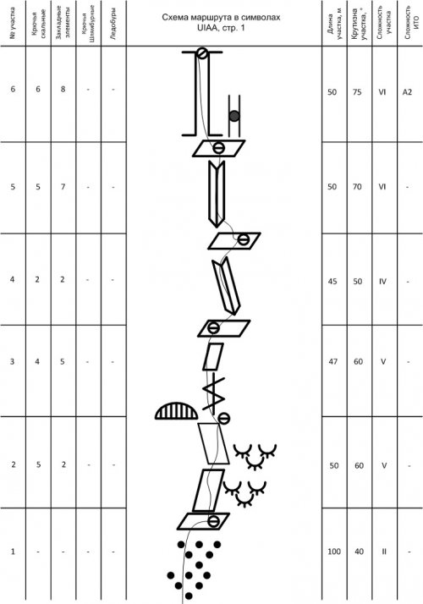

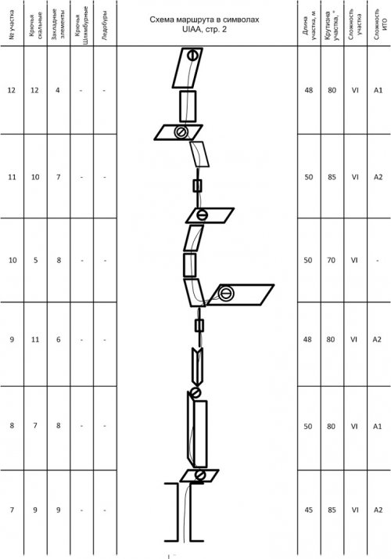

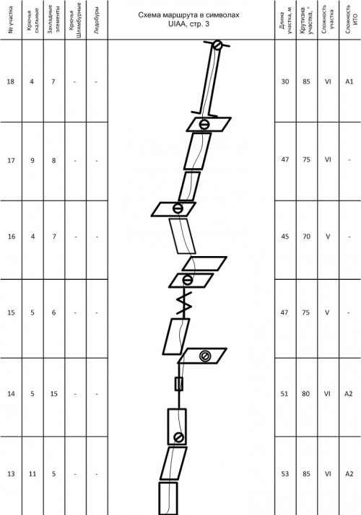

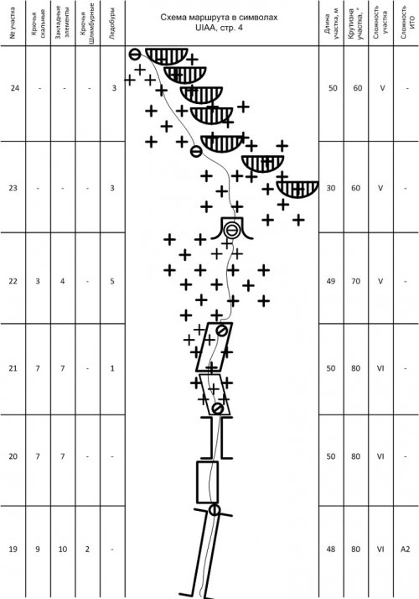

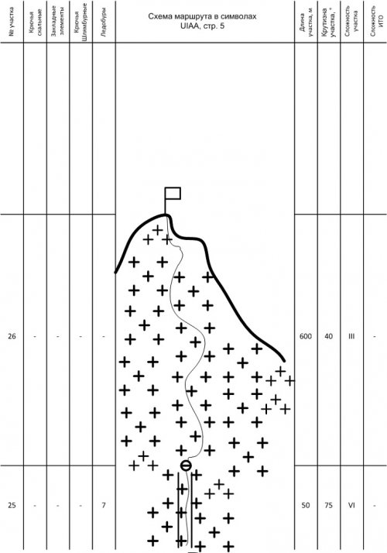
График восхождения
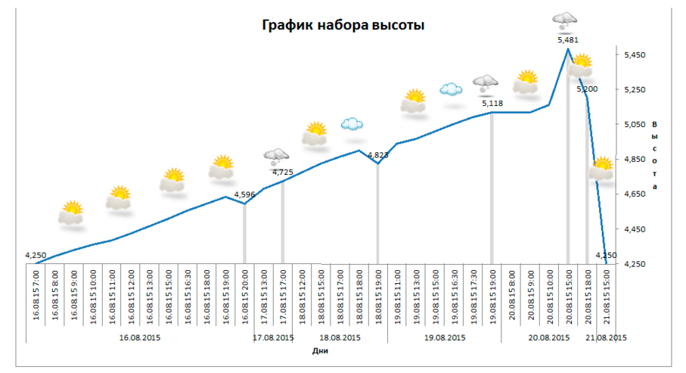
Профиль маршрута
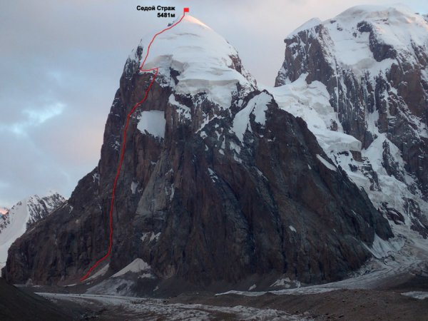
Фотоиллюстрации
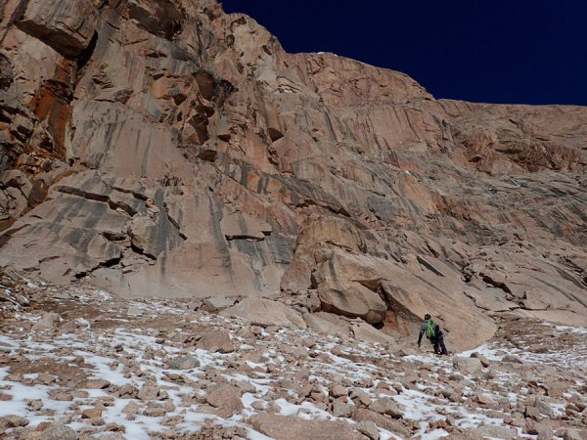
Фото 1. Участок R1
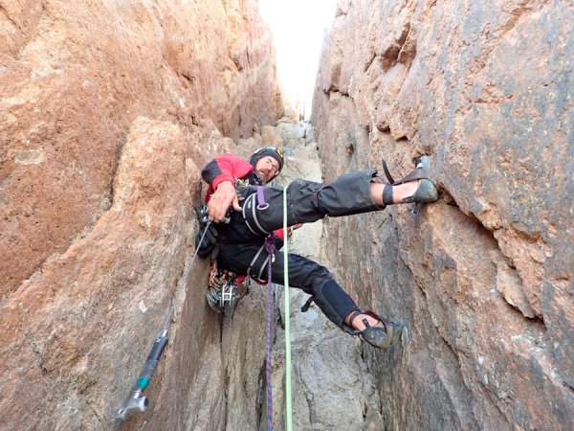
Фото 2. Участок R6
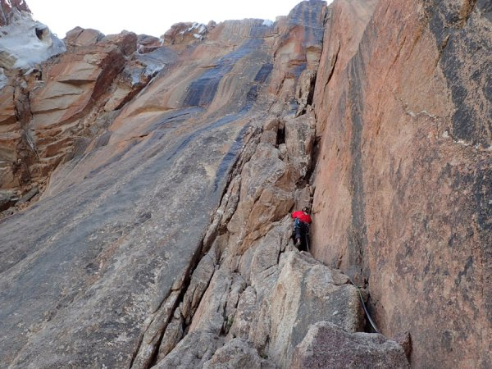
Фото 3. Участок R9
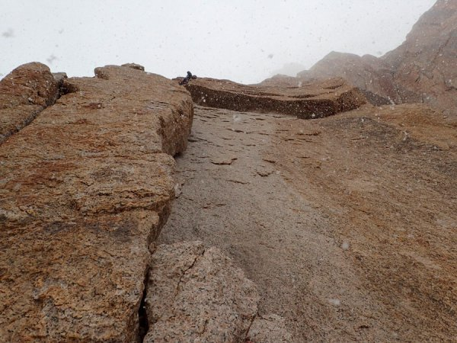
Фото 4. Участок R12
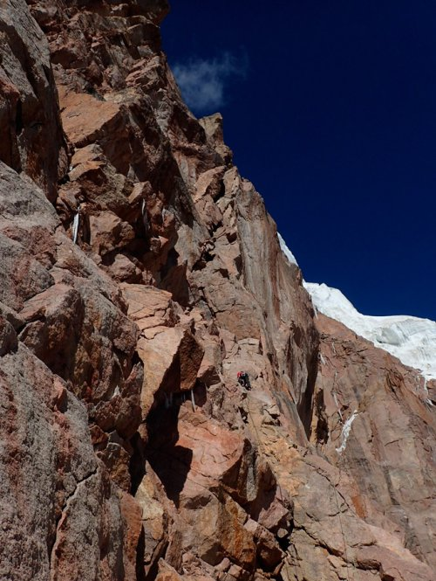
Фото 5. Участок R17
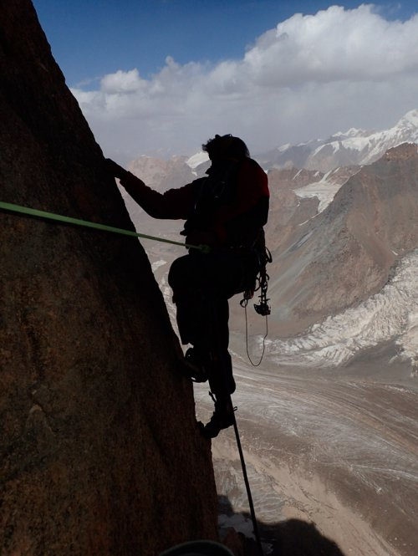
Фото 6. Участок R20.
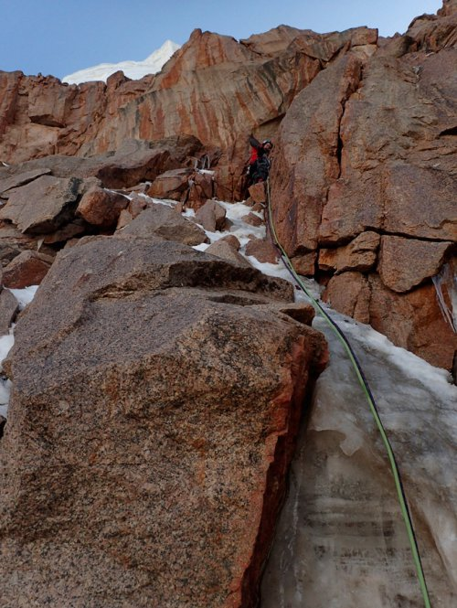
Фото 7. Участок R21
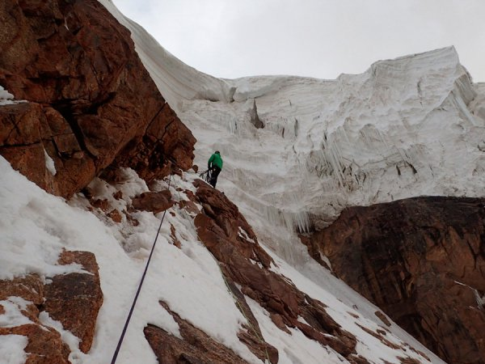
Фото 8. Участок R22
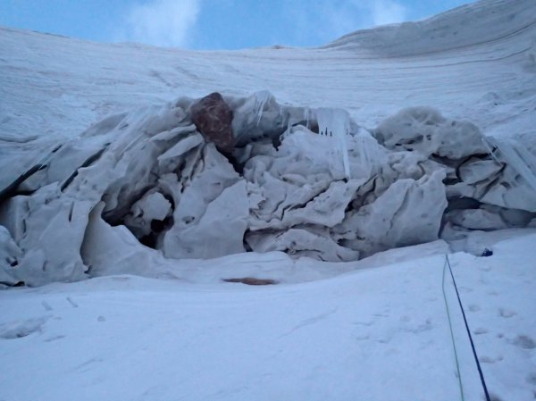
Фото 9. Участок R23 и рантклюфт
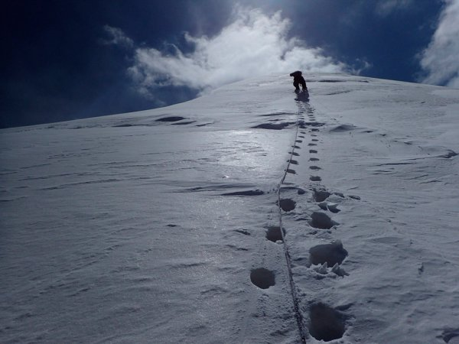
Фото 10. Участок R26
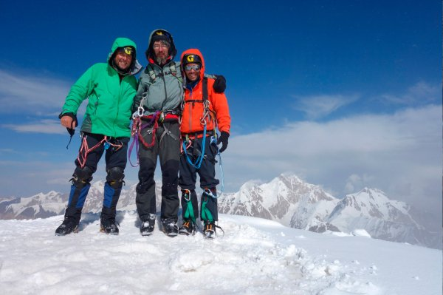
Фото 11. Вершина!

